Темекi өнiмдерiнiң қалдықтары және (немесе) айналымы туралы декларация нысанын, қағидалары мен тапсыру мерзiмдерiн бекiту туралы
Күшін жойған
Қазақстан Республикасы Үкіметінің 2011 жылғы 4 қарашадағы № 1294 Қаулысы. Күші жойылды - Қазақстан Республикасы Yкiметiнiң 2015 жылғы 23 шілдедегі № 573 қаулысымен
Ескерту. Күші жойылды - ҚР Yкiметiнiң 23.07.2015 № 573 (алғашқы ресми жарияланған күнінен бастап қолданысқа енгізіледі) қаулысымен.
«Темекi өнiмдерiнiң өндiрiлуi мен айналымын мемлекеттiк реттеу туралы» Қазақстан Республикасының 2003 жылғы 12 маусымдағы Заңының 4-бабы 7) тармақшасын іске асыру мақсатында Қазақстан Республикасының Үкіметі ҚАУЛЫ ЕТЕДI:
1. Қоса беріліп отырған:
1) Темекi өнiмдерiнiң қалдықтары және (немесе) айналымы туралы декларацияның нысаны (бұдан әрi – Декларация);
2) Декларацияны тапсыру қағидалары бекітілсін.
2. Декларацияны темекi өнiмдерiнiң импортын және оларды көтерме саудамен өткiзудi жүзеге асыратын тұлғалар ай сайын, есептi айдың кейiнгi айдың 15 күнiнен кешіктiрмей тапсырады деп белгіленciн.
3. Осы қаулы алғашқы ресми жарияланғанынан кейін күнтізбелік он күн өткен соң қолданысқа енгізіледі.
Қазақстан Республикасының
Премьер-Министрі К. Мәсімов
Қазақстан Республикасы
Үкіметінің
2011 жылғы 4 қарашадағы
№ 1294 қаулысымен
бекітілген
Темекi өнiмдерiнiң қалдықтары және (немесе) айналымы туралы декларацияны ұсыну қағидалары
1. Жалпы ережелер
1. Осы Қағидалар «Темекi өнiмдерiнiң өндiрiлуi мен айналымын мемлекеттiк реттеу туралы» Қазақстан Республикасының 2003 жылғы 12 маусымдағы Заңының 4-бабы 7) тармақшасына сәйкес әзiрленген және темекi өнiмдерiнiң қалдықтары және (немесе) айналымы туралы декларацияны (бұдан әрi - Декларация) тапсыру және жасау тәртiбiн айқындайды.
2. Декларация Декларацияның өзiнен (440.00-нысан) және оған қосымшалардан 1, 2, 3 (440.01, 440.02 және 440.03-нысандар) тұрады.
3. Декларацияны темекi өнiмдерiн импорттау мен көтерме саудамен сатуды жүзеге асыратын тұлға (бұдан әрi - декларант) Қазақстан Республикасы Қаржы министрлігі Салық комитетінің тиiстi салық органына (бұдан әрi – салық органы) тапсырады.
Темекi өнiмдерiн өндiрушiлер Декларация тапсырмайды.
4. Декларация тапсырудың есептi кезеңi күнтiзбелiк ай болып табылады.
5. Декларацияны жасау кезiнде:
1) қағаз тасығышта – шарикті қаламсаппен немесе қаламұшпен, қара немесе көк сиямен, баспаханалық бас әрiптермен немесе баспа құрылғысы пайдаланыла отырып, толтырылады;
2) электрондық тасығышта – электронды цифрлік қолтаңбамен куәландырылады.
6. Декларацияны толтыру кезiнде түзетуге, тазартуға және өшіруге жол берiлмейдi.
7. Декларация заттай көрсеткiштермен (дана /кг) толтырылады.
8. Көрсеткiштер жоқ болған кезде Декларацияның тиiстi торкөздері толтырылмайды.
9. Тиiстi қосымшаларда көрсеткiштердi ашуды талап ететiн жолдарды толтыру кезiнде көрсетілген қосымшалар мiндеттi түрде толтыруға жатады.
10. Қосымшаларда көрсетiлуге жататын деректер жоқ болған жағдайда аталған қосымшалар берiлмейдi.
11. Декларация қағаз тасығышта немесе электрондық тасығышта ұсынылады.
12. «Сәйкестендіру нөмірлерінің ұлттық тізілімдері туралы» Қазақстан Республикасының 2007 жылғы 12 қаңтардағы Заңына (бұдан әрi - Ұлттық тізілімдер туралы заң) сәйкес декларацияларды және қосымшаларды тапсыру кезінде олар:
СТН - Ұлттық тізілімдер туралы заңның 3-бабы 4-тармағының 4) тармақшасы қолданысқа енгізілгенге дейінгі салық төлеушінің тіркеу нөмірі.
ЖСН (БСН) - Ұлттық тізілімдер туралы заңның 3-бабы 4-тармағының 4) тармақшасы қолданысқа енгiзiлген күннен бастап салық төлеушінің жеке сәйкестендіру (бизнес-сәйкестендіру) нөмірі міндетті түрде толтыруға жатады.
2. Декларацияны жасау (440.00-нысан)
13. Декларацияда декларанттардың темекi өнiмдерiнiң қалдықтары мен (немесе) айналымы көрсетiледi.
14. «Декларант туралы жалпы ақпарат» бөлiмiнде осы Қағидалардың 12-тармағын ескере отырып, декларант мынадай деректердi көрсетедi:
1) СТН - салық төлеушiнiң тiркеу нөмiрi;
2) ЖСН (БСН) - салық төлеушiнiң жеке сәйкестендіру (бизнес-сәйкестендіру) нөмірі;
3) Декларация тапсырылатын есепті кезең.
Есепті кезең араб сандарымен көрсетiледi.
Егер айдың нөмiрі екi белгiден кем болса, онда ол оң торкөзде көрсетiледi;
4) заңды тұлғаның атауы немесе жеке кәсіпкердің, жеке тұлғаның тегі, аты, әкесінің аты көрсетіледі. Құрылтай құжаттарына сәйкес декларанттың толық атауы немесе дара кәсiпкердiң, жеке тұлғаның тегi, аты, әкесiнiң аты көрсетіледі;
5) Экономикалық қызмет түрлерiнiң жалпы жiктеуiшi (бұдан әрi - ЭҚЖЖ). ЭҚЖЖ бойынша қызмет түрлерiнiң коды және олардың үлес салмағы көрсетiледi.
«ЭҚЖЖ» деген торкөздерде ЭҚЖЖ кодтары (бес белгiге дейiн) ұйым қызметiнiң түрлерi бойынша олардың үлес салмағының кему тәртiбiмен көрсетiлуi тиiс.
«Yлec салмағы, %» деген торкөздерде осы қызмет түрiнiң үлес салмағы (бiр ондық белгiмен) көрсетіледі (осы торкөздердің жинақтығы 100 %-ға тең болуы мiндеттi емес).
ЭҚЖЖ үлес салмағын есептеу үшiн декларант N1-ӨН (тоқсандық) нысандағы мемлекеттiк статистикалық есептiлiктiң (бұдан әрi - МСЕ) I бөлiмiнiң («Өнiм») деген 100-жолында көрсететiн деректер пайдаланылады. ЭҚЖЖ үлес салмағы 100 жол бойынша 3-бағанның деректерiне 100 жолдың сәйкес бағаны деректерiнiң қатынасы ретiнде айқындалады.
№ 2-ШК нысанының МСЕ тапсыратын заңды тұлға – шағын кәсiпкерлiк субъектiлерi ЭҚЖЖ бойынша мәлiметтердi 2-ШК (тоқсандық) нысаны 2-бөлiмiнiң («Тауарлар (жұмыстар, қызмет көрсетулер) шығару және оларды өндiру шығыстары туралы мәлiметтер») 100-107-жолдарының деректерi негiзінде, жоғарыда көрсетiлген тәсiлмен толтырады.
Егер ұйым бұрын 1-ӨН немесе 2-ШК нысандарын тапсырмаған жағдайда, онда тек негізгі қызметтің ЭҚЖЖ коды толтырылады;
6) Декларацияның түрi. Декларацияның түрiне байланысты тиiстi торкөз белгiленедi.
«Бастапқы» деген торкөз, егер декларант акциздiк тауарларға байланысты қызметтi жүзеге асыруды бастағаннан кейiн алғаш рет Декларация берiлсе белгiленедi.
Одан кейiнгi декларацияларды беру кезiнде «Кезектi» деген торкөз белгiленедi.
Бұрын берiлген декларацияларға өзгерiстер мен толықтыруларды енгiзу кезiнде «Қосымша» деген торкөз белгiленедi.
«Хабарлама бойынша» деген торкөз, егер декларант салық органынан хабарлама алып, соның негiзiнде бұрын берiлген Декларацияға өзгерiстер мен толықтырулар енгiзудi қажет ететiн жағдайда белгiленедi. Бұл жағдайда декларант «Хабарлама бойынша» және «Қосымша» деген торкөздерді бiр мезгiлде белгiлейдi.
Декларантты таратқан немесе қайта ұйымдастырған кезде салық органына тапсыратын соңғы Декларацияда «Тарату» деген торкөз белгiленедi.
7) берiлген қосымшалар. Берiлген қосымшалардың торкөздерi белгiленедi;
8) хабарламаның нөмiрi мен күнi, хабарлама бойынша қосымша Декларацияны табыс еткен жағдайда толтырылады;
9) 440.01-нысанның толтырылған беттерiнiң жалпы саны көрсетiледi;
10) 440.02-нысанның толтырылған беттерiнiң жалпы саны көрсетiледi;
11) 440.03-нысанның толтырылған беттерiнiң жалпы саны көрсетiледi.
15. «Eceпті кезеңнің басындағы қалдық» деген бөлімде:
1) 440.00.001-жолда есепті кезеңнің басында декларантта бар фильтрлі сигареталардың қалдығы көрсетіледі;
2) 440.00.002-жолда есепті кезеңнің басында декларантта бар фильтрсіз сигареталардың, папиростардың қалдығы көрсетіледі;
3) 440.00.003-жолда есепті кезеңнің басында декларантта бар сигаралардың қалдығы көрсетіледі;
4) 440.00.004-жолда есепті кезеңнің басында декларантта бар сигариллалардың қалдығы көрсетіледі;
5) 440.00.005-жолда есепті кезеңнің басында декларантта бар тұтыну ыдысына салынған және түпкілікті тұтынуға арналған шегетін, шайнайтын, иіскейтін темекінің және өзге де темекінің (бұдан әрі - темекі) қалдығы көрсетіледі.
16. «Есепті кезеңде алынды» деген бөлімде:
1) 440.00.006-жолда есепті кезеңде темекі өнімдерінің өндірілуі мен айналымы саласындағы қызметті жүзеге асыратын тұлғалардан келіп түскен фильтрлі сигареталардың жалпы саны көрсетіледі;
2) 440.00.007-жолда есепті кезеңде темекі өнімдерінің өндірілуі мен айналымы саласындағы қызметті жүзеге асыратын тұлғалардан келіп түскен фильтрсіз сигареталардың, папиростардың жалпы саны көрсетіледі;
3) 440.00.008-жолда есепті кезеңде темекі өнімдерінің өндірілуі мен айналымы саласындағы қызметті жүзеге асыратын тұлғалардан келіп түскен сигаралардың жалпы саны көрсетіледі;
4) 440.00.009-жолда есепті кезеңде темекі өнімдерінің өндірілуі мен айналымы саласындағы қызметті жүзеге асыратын тұлғалардан келіп түскен сигариллалардың жалпы саны көрсетіледі;
5) 440.00.010-жолда есепті кезеңде темекі өнімдерінің өндірілуі мен айналымы саласындағы қызметті жүзеге асыратын тұлғалардан келіп түскен темекінің жалпы саны көрсетіледі;
6) 440.00.011-жолда есепті кезеңде Қазақстан Республикасының аумағына импортталған (әкелінген) фильтрлі сигареталардың жалпы саны көрсетіледі;
7) 440.00.011 I жолында есепті кезеңде Қазақстан Республикасының аумағына Ресей Федерациясынан импортталған (әкелінген) фильтрлі сигареталардың саны көрсетіледі;
8) 440.00.011 II жолында есепті кезеңде Қазақстан Республикасының аумағына Беларусь Республикасынан импортталған (әкелінген) фильтрлі сигареталардың саны көрсетіледі;
9) 440.00.011 III жолында есепті кезеңде Қазақстан Республикасының аумағына үшінші елдерден импортталған (әкелінген) фильтрлі сигареталардың саны көрсетіледі;
10) 440.00.012-жолда есепті кезеңде Қазақстан Республикасының аумағына импортталған (әкелінген) фильтрсіз сигареталардың, папиростардың жалпы саны көрсетіледі;
11) 440.00.012 I жолында есепті кезеңде Қазақстан Республикасының аумағына Ресей Федерациясынан импортталған (әкелінген) фильтрсіз сигареталардың, папиростардың саны көрсетіледі;
12) 440.00.012 II жолында есепті кезеңде Қазақстан Республикасының аумағына Беларусь Республикасынан импортталған (әкелінген) фильтрсіз сигареталардың, папиростардың саны көрсетіледі;
13) 440.00.012 IIІ жолында есепті кезеңде Қазақстан Республикасының аумағына үшінші елдерден импортталған (әкелінген) фильтрсіз сигареталардың, папиростардың саны көрсетіледі;
14) 440.00.013-жолда есепті кезеңде Қазақстан Республикасының аумағына импортталған (әкелінген) сигаралардың жалпы саны көрсетіледі;
15) 440.00.013 I жолында есепті кезеңде Қазақстан Республикасының аумағына Ресей Федерациясынан импортталған (әкелінген) сигаралардың саны көрсетіледі;
16) 440.00.013 II жолында есепті кезеңде Қазақстан Республикасының аумағына Беларусь Республикасынан импортталған (әкелінген) сигаралардың саны көрсетіледі;
17) 440.00.013 III жолында есепті кезеңде Қазақстан Республикасының аумағына үшінші елдерден импортталған (әкелінген) сигаралардың саны көрсетіледі;
18) 440.00.014-жолда есепті кезеңде Қазақстан Республикасының аумағына импортталған (әкелінген) сигариллалардың жалпы саны көрсетіледі;
19) 440.00.014 I жолында есепті кезеңде Қазақстан Республикасының аумағына Ресей Федерациясынан импортталған (әкелінген) сигариллалардың саны көрсетіледі;
20) 440.00.014 II жолында есепті кезеңде Қазақстан Республикасының аумағына Беларусь Республикасынан импортталған (әкелінген) сигариллалардың саны көрсетіледі;
21) 440.00.014 III жолында есепті кезеңде Қазақстан Республикасының аумағына үшінші елдерден импортталған (әкелінген) сигариллалардың саны көрсетіледі;
22) 440.00.015-жолда есепті кезеңде Қазақстан Республикасының аумағына импортталған (әкелінген) темекінің жалпы саны көрсетіледі;
23) 440.00.015 I жолында есепті кезеңде Қазақстан Республикасының аумағына Ресей Федерациясынан импортталған (әкелінген) темекінің саны көрсетіледі;
24) 440.00.015 II жолында есепті кезеңде Қазақстан Республикасының аумағына Беларусь Республикасынан импортталған (әкелінген) темекінің саны көрсетіледі;
25) 440.00.015 III жолында есепті кезеңде Қазақстан Республикасының аумағына үшінші елдерден импортталған (әкелінген) темекінің саны көрсетіледі.
17. «Есепті кезеңде өткізілді» деген бөлімде:
1) 440.00.016-жолда есепті кезеңде өткізілген фильтрлі сигареталардың жалпы саны көрсетіледі. Осы жолдың шамасы 440.00.021, 440.00.026, 440.00.031 және 440.00.036-жолдарында көрсетілген шамаларды қосумен айқындалады;
2) 440.00.017-жолда есепті кезеңде өткізілген фильтрсіз сигареталардың, папиростардың жалпы саны көрсетіледі. Осы жолдың шамасы 440.00.022, 440.00.027, 440.00.032 және 440.00.037-жолдарында көрсетілген шамаларды қосумен айқындалады;
3) 440.00.018-жолда есепті кезеңде өткізілген сигаралардың жалпы саны көрсетіледі. Осы жолдың шамасы 440.00.023, 440.00.028, 440.00.033 және 440.00.038-жолдарында көрсетілген шамаларды қосумен айқындалады;
4) 440.00.019-жолда есепті кезеңде өткізілген сигариллалардың жалпы саны көрсетіледі. Осы жолдың шамасы 440.00.024, 440.00.029, 440.00.034 және 440.00.039-жолдарында көрсетілген шамаларды қосумен айқындалады;
5) 440.00.020-жолда есепті кезеңде өткізілген темекінің жалпы саны көрсетіледі. Осы жолдың шамасы 440.00.025, 440.00.030, 440.00.035 және 440.00.040-жолдарында көрсетілген шамаларды қосумен айқындалады;
6) 440.00.021-жолда темекі өнімдерін көтерме саудада сатуды жүзеге асыратын тұлғаларға өткізілген фильтрлі сигареталардың саны көрсетіледі;
7) 440.00.022-жолда темекі өнімдерін көтерме саудада сатуды жүзеге асыратын тұлғаларға өткізілген фильтрсіз сигареталардың, папиростардың саны көрсетіледі;
8) 440.00.023-жолда темекі өнімдерін көтерме саудада сатуды жүзеге асыратын тұлғаларға өткізілген сигаралардың саны көрсетіледі;
9) 440.00.024-жолда темекі өнімдерін көтерме саудада сатуды жүзеге асыратын тұлғаларға өткізілген фильтрлі сигариллалардың саны көрсетіледі;
10) 440.00.025-жолда темекі өнімдерін көтерме саудада сатуды жүзеге асыратын тұлғаларға өткізілген темекінің саны көрсетіледі;
11) 440.00.026-жолда бөлшек саудада өзі сатқан не темекі өнімдерін бөлшек саудада сатуды жүзеге асыратын тұлғаларға өткізілген фильтрлі сигареталардың саны көрсетіледі;
12) 440.00.027-жолда бөлшек саудада өзі сатқан не темекі өнімдерін бөлшек саудада сатуды жүзеге асыратын тұлғаларға өткізілген фильтрсіз сигареталардың, папиростардың саны көрсетіледі;
13) 440.00.028-жолда бөлшек саудада өзі сатқан не темекі өнімдерін бөлшек саудада сатуды жүзеге асыратын тұлғаларға өткізілген сигаралардың саны көрсетіледі;
14) 440.00.029-жолда бөлшек саудада өзі сатқан не темекі өнімдерін бөлшек саудада сатуды жүзеге асыратын тұлғаларға өткізілген фильтрлі сигариллалардың саны көрсетіледі;
15) 440.00.030-жолда бөлшек саудада өзі сатқан не темекі өнімдерін бөлшек саудада сатуды жүзеге асыратын тұлғаларға өткізілген темекінің саны көрсетіледі;
16) 440.00.031-жолда есепті кезеңде Қазақстан Республикасының аумағынан тыс экспортталған (әкетілген) фильтрлі сигареталардың жалпы саны көрсетіледі;
17) 440.00.031 I жолында есепті кезеңде Қазақстан Республикасының аумағынан тыс Ресей Федерациясына экспортталған (әкетілген) фильтрлі сигареталардың саны көрсетіледі;
18) 440.00.031 II жолында есепті кезеңде Қазақстан Республикасының аумағынан тыс Беларусь Республикасына экспортталған (әкетілген) фильтрлі сигареталардың саны көрсетіледі;
19) 440.00.031 III жолында есепті кезеңде Қазақстан Республикасының аумағынан тыс үшінші елдерге экспортталған (әкетілген) фильтрлі сигареталардың саны көрсетіледі;
20) 440.00.032-жолда есепті кезеңде Қазақстан Республикасының аумағынан тыс экспортталған (әкетілген) фильтрсіз сигареталардың, папиростардың жалпы саны көрсетіледі;
21) 440.00.032 I жолында есепті кезеңде Қазақстан Республикасының аумағынан тыс Ресей Федерациясына экспортталған (әкетілген) фильтрсіз сигареталардың, папиростардың саны көрсетіледі;
22) 440.00.032 II жолында есепті кезеңде Қазақстан Республикасының аумағынан тыс Беларусь Республикасына экспортталған (әкетілген) фильтрсіз сигареталардың, папиростардың саны көрсетіледі;
23) 440.00.032 III жолында есепті кезеңде Қазақстан Республикасының аумағынан тыс үшінші елдерге экспортталған (әкетілген) фильтрсіз сигареталардың, папиростардың саны көрсетіледі;
24) 440.00.033-жолда есепті кезеңде Қазақстан Республикасының аумағынан тыс экспортталған (әкетілген) сигаралардың жалпы саны көрсетіледі;
25) 440.00.033 I жолында есепті кезеңде Қазақстан Республикасының аумағынан тыс Ресей Федерациясына экспортталған (әкетілген) сигаралардың саны көрсетіледі;
26) 440.00.033 II жолында есепті кезеңде Қазақстан Республикасының аумағынан тыс Беларусь Республикасына экспортталған (әкетілген) сигаралардың саны көрсетіледі;
27) 440.00.033 III жолында есепті кезеңде Қазақстан Республикасының аумағынан тыс үшінші елдерге экспортталған (әкетілген) сигаралардың саны көрсетіледі;
28) 440.00.034-жолда есепті кезеңде Қазақстан Республикасының аумағынан тыс экспортталған (әкетілген) сигариллалардың жалпы саны көрсетіледі;
29) 440.00.034 I жолында есепті кезеңде Қазақстан Республикасының аумағынан тыс Ресей Федерациясына экспортталған (әкетілген) сигариллалардың саны көрсетіледі;
30) 440.00.034 II жолында есепті кезеңде Қазақстан Республикасының аумағына Беларусь Республикасынан импортталған (әкелінген) сигариллалардың саны көрсетіледі;
31) 440.00.034 III жолында есепті кезеңде Қазақстан Республикасының аумағынан тыс үшінші елдерге экспортталған (әкетілген) сигариллалардың саны көрсетіледі;
32) 440.00.035-жолда есепті кезеңде Қазақстан Республикасының аумағынан тыс экспортталған (әкетілген) темекілердің жалпы саны көрсетіледі;
33) 440.00.035 I жолында есепті кезеңде Қазақстан Республикасының аумағынан тыс Ресей Федерациясына экспортталған (әкетілген) темекілердің саны көрсетіледі;
34) 440.00.035 II жолында есепті кезеңде Қазақстан Республикасының аумағынан тыс Беларусь Республикасына экспортталған (әкетілген) темекілердің саны көрсетіледі;
35) 440.00.035 III жолында есепті кезеңде Қазақстан Республикасының аумағынан тыс үшінші елдерге экспортталған (әкетілген) темекілердің саны көрсетіледі;
36) 440.00.036-жолда заттай төлегенде пайдаланылған, бүлінген, жоғалған және өзге де құжаттай расталған фильтрлі сигареталардың саны көрсетіледі;
37) 440.00.037-жолда заттай төлегенде пайдаланылған, бүлінген, жоғалған және өзге де құжаттай расталған фильтрсіз сигареталардың, папиростардың саны көрсетіледі;
38) 440.00.038-жолда заттай төлегенде пайдаланылған, бүлінген, жоғалған және өзге де құжаттай расталған сигаралардың саны көрсетіледі;
39) 440.00.039-жолда заттай төлегенде пайдаланылған, бүлінген, жоғалған және өзге де құжаттай расталған сигариллалардың саны көрсетіледі;
40) 440.00.040-жолда заттай төлегенде пайдаланылған, бүлінген, жоғалған және өзге де құжаттай расталған темекінің саны көрсетіледі.
18. «Есепті кезеңнің соңындағы қалдық» деген бөлімде:
1) 440.00.041-жолда есепті кезеңнің соңында декларанттағы фильтрлі сигареталардың қалдығы көрсетіледі. Осы жолдың шамасы 440.00.001 және 440.00.006-жолдарында көрсетілген шамаларды қосып, 440.00.016-жолында көрсетілген шаманы алумен айқындалады. Декларацияны келесі есепті кезең үшін тапсырған кезде, осы жолдың көрсеткіші көрсетілген Декларацияның 440.00.001-жолына көшіріледі;
2) 440.00.042-жолда есепті кезеңнің соңында декларанттағы фильтрсіз сигареталардың, папиростардың қалдығы көрсетіледі. Осы жолдың шамасы 440.00.002 және 440.00.007-жолдарында көрсетілген шамаларды қосып, 440.00.017-жолында көрсетілген шаманы алумен айқындалады. Декларацияны келесі есепті кезең үшін тапсырған кезде, осы жолдың көрсеткіші көрсетілген Декларацияның 440.00.002-жолына көшіріледі;
3) 440.00.043-жолда есепті кезеңнің соңында декларанттағы сигаралардың қалдығы көрсетіледі. Осы жолдың шамасы 440.00.003 және 440.00.008-жолдарында көрсетілген шамаларды қосып, 440.00.018-жолында көрсетілген шаманы алумен айқындалады. Декларацияны келесі есепті кезең үшін тапсырған кезде, осы жолдың көрсеткіші көрсетілген Декларацияның 440.00.003-жолына көшіріледі;
4) 440.00.044-жолда есепті кезеңнің соңында декларанттағы сигариллалардың қалдығы көрсетіледі. Осы жолдың шамасы 440.00.004 және 440.00.009-жолдарында көрсетілген шамаларды қосып, 440.00.019-жолында көрсетілген шаманы алумен айқындалады. Декларацияны келесі есепті кезең үшін тапсырған кезде осы жолдың көрсеткіші көрсетілген Декларацияның 440.00.004-жолына көшіріледі;
5) 440.00.045-жолда есепті кезеңнің соңында декларанттағы темекінің қалдығы көрсетіледі. Осы жолдың шамасы 440.00.005 және 440.00.010-жолдарында көрсетілген шамаларды қосып, 440.00.020-жолында көрсетілген шаманы алумен айқындалады. Декларацияны келесі есепті кезең үшін тапсырған кезде осы жолдың көрсеткіші көрсетілген Декларацияның 440.00.005-жолына көшіріледі.
3. Декларацияға (440.01-нысан) 1-қосымшаны жасау –
Темекi өнiмдерiнiң көлемi туралы мәлiметтер
19. 440.01-нысан декларанттардың есептi кезеңде алған және өткiзген, оның басында және соңында қалған, дербес сәйкестендiру нөмiрлер-кодтар (бұдан әрi – ДСН-код) арқылы атаулары бойынша темекi өнiмдерiнiң көлемi туралы ақпараттарды көрсетуге арналған.
20. «Декларант туралы жалпы ақпарат» деген бөлiмде осы Қағидалардың 12-тармағын ескере отырып, декларант мынадай деректердi көрсетедi:
1) СТН – салық төлеушiнiң тiркеу нөмiрi;
2) ЖСН (БСН) – салық төлеушiнiң жеке сәйкестендіру (бизнес-сәйкестендіру) нөмірі;
3) Декларация тапсырылатын есепті кезең.
Есепті кезең араб сандарымен көрсетiледi.
Егер айдың нөмiрi екi белгiден кем болса, онда ол оң торкөзде көрсетiледi.
21. «Темекi өнiмдерiнiң көлемi» деген бөлiмде:
1) 440.01.001-жолда Декларацияның түсiндiрiлетiн жолының коды әрқайсысы жеке көрсетiледi. Әрбір жолдың кодына жеке бет жасалады бұл ретте беттердің нөмірлері бастан аяқ ретпен нөмірленеді;
2) 440.01.002-жолы бес бағаннан тұрады:
А бағанында жолдың реттiк нөмiрi көрсетiледi;
В бағанында жеткiзушiнiң немесе алушының атауы көрсетiледi;
С бағанында Ұлттық тізілімдер туралы заңға сәйкес Декларацияны және оған қосымшалары тапсыру кезінде жеткiзушiнiң немесе алушының Ұлттық тізілімдер туралы заңның 3-бабы 4-тармағы 4) тармақшасы қолданысқа енгізілгенге дейінгі СТН-i көрсетiледi, ал Декларацияны және оған қосымшалары тапсыру кезінде Ұлттық тізілімдер туралы заңның 3-бабы 4-тармағы 4) тармақшасы күшiне енгiзiлген күннен бастап аталған бағанда жеткiзушiнiң немесе алушының ЖСН (БСН) көрсетіледі;
D бағанында темекi өнiмдерiне арналған ДСН-коды темекі өнімдерінің өндірілуін және айналымын мемлекеттік реттеу саласындағы уәкілетті орган бекіткен тәртіпке сәйкес көрсетiледi;
E бағанында темекi өнiмдерiнiң босатылатын, алынатын немесе қалдықтарының көлемдерi (дана) көрсетiледi;
3) 440.01.003-жолда 440.01-нысанының толтырылатын бетінде көрсетiлген фильтрлi сигареталардың жиынтық саны көрсетiледi;
4) 440.01.004-жолда 440.01-нысанының толтырылатын бетінде көрсетілген фильтрсіз сигареталардың, папиростардың жиынтық саны көрсетiледi;
5) 440.01.005-жолда 440.01-нысанының толтырылатын бетінде көрсетілген сигаралардың жиынтық саны көрсетіледі;
6) 440.01.006-жолда 440.01-нысанының толтырылатын бетінде көрсетілген сигариллалардың жиынтық саны көрсетіледі;
7) 440.01.007-жолда 440.01-нысанының толтырылатын бетінде көрсетілген темекінің жиынтық саны көрсетіледі.
4. Декларацияға (440.02-нысан) 2-қосымшаны жасау –
Импорт бойынша темекi өнiмдерiнiң түсуi туралы мәлiметтер
22. 440.02-нысаны темекi өнiмдерiнiң импортын жүзеге асыратын тұлғалардың Қазақстан Республикасының аумағына темекі өнімдерінің импорты (әкелуі) туралы ақпараттарды көрсетуге арналған.
23. «Декларант туралы жалпы ақпарат» деген бөлiмде осы Қағидалардың 12-тармағын ескере отырып, декларант мынадай деректердi көрсетедi:
1) СТН – салық төлеушiнiң тiркеу нөмiрi;
2) ЖСН (БСН) – салық төлеушiнiң жеке сәйкестендіру (бизнес-сәйкестендіру нөмірі;
3) Декларация берiлетiн есепті кезеңi.
Есепті кезең араб сандарымен көрсетiледi.
Егер айдың нөмiрi екi белгiден кем болса, онда ол оң торкөзде көрсетiледi;
4) СЭҚ ТН коды. Еуразиялық экономикалық қоғамдастықтың сыртқы экономикалық қызметінің бірыңғай тауар номенклатурасына сәйкес тауарлардың коды көрсетіледі;
5) Ресей Федерациясынан және Беларусь Республикасынан әкелінетіндерді қоспағанда, темекi өнiмдерiнің импортталғанына сәйкес кедендiк декларацияны тіркеу нөмiрi;
6) импорт (әкелу) бойынша шарт (келiсiмшарт). Жеткiзушімен жасалған шарттың (келiсiмшарттың) нөмiрi мен күнi көрсетiледi.
24. «Темекі өнімдері импортының көлемі» деген бөлімде:
1) 440.02.001-жолда жеткізуге жасалған шартқа (келісімшартқа) сәйкес Қазақстан Республикасының аумағына импортталатын (әкелінетін) фильтрлі сигареталардың саны көрсетіледі;
2) 440.02.002-жолда жеткізуге жасалған шартқа (келісімшартқа) сәйкес Қазақстан Республикасының аумағына импортталатын (әкелінетін) фильтрсіз сигареталардың, папиростардың саны көрсетіледі;
3) 440.02.003-жолда жеткізуге жасалған шартқа (келісімшартқа) сәйкес Қазақстан Республикасының аумағына импортталатын (әкелінетін) сигаралардың саны көрсетіледі;
4) 440.02.004-жолда жеткізуге жасалған шартқа (келісімшартқа) сәйкес Қазақстан Республикасының аумағына импортталатын (әкелінетін) сигариллалардың саны көрсетіледі;
5) 440.02.005-жолда жеткізуге жасалған шартқа (келісімшартқа) сәйкес Қазақстан Республикасының аумағына импортталатын (әкелінетін) темекінің саны көрсетіледі.
25. «Жеткізудің жалпы құны» деген бөлімде:
1) 440.02.006-жолда жеткізушімен жасалған шартқа (келісімшартқа) сәйкес Қазақстан Республикасының аумағына импортталатын (әкелінетін) фильтрлі сигареталардың жалпы құны көрсетіледі;
2) 440.02.007-жолда жеткізушімен жасалған шартқа (келісімшартқа) сәйкес Қазақстан Республикасының аумағына импортталатын (әкелінетін) фильтрсіз сигареталардың, папиростардың жалпы құны көрсетіледі;
3) 440.02.008-жолда жеткізушімен жасалған шартқа (келісімшартқа) сәйкес Қазақстан Республикасының аумағына импортталатын (әкелінетін) сигаралардың жалпы құны көрсетіледі;
4) 440.02.009-жолда жеткізушімен жасалған шартқа (келісімшартқа) сәйкес Қазақстан Республикасының аумағына импортталатын (әкелінетін) сигариллалардың жалпы құны көрсетіледі;
5) 440.02.010-жолда жеткізушімен жасалған шартқа (келісімшартқа) сәйкес Қазақстан Республикасының аумағына импортталатын (әкелінетін) темекінің жалпы құны көрсетіледі.
26. «Есепті кезеңде импортталған темекі өнімдерінің саны» деген бөлімде:
1) 440.02.011-жолда есепті кезеңде Қазақстан Республикасының аумағына импортталған (әкелінген) фильтрлі сигареталардың жалпы саны көрсетіледі. Осы жолдың көрсеткіші 440.01-нысанда ашып жазылуы тиіс;
2) 440.02.011 I жолында есепті кезеңде Қазақстан Республикасының аумағына Ресей Федерациясынан импортталған (әкелінген) фильтрлі сигареталардың саны көрсетіледі;
3) 440.02.011 II жолында есепті кезеңде Қазақстан Республикасының аумағына Беларусь Республикасынан импортталған (әкелінген) фильтрлі сигареталардың саны көрсетіледі;
4) 440.02.011 III жолында есепті кезеңде Қазақстан Республикасының аумағына үшінші елдерден импортталған (әкелінген) фильтрлі сигареталардың саны көрсетіледі;
5) 440.02.012-жолда есепті кезеңде Қазақстан Республикасының аумағына импортталған (әкелінген) фильтрсіз сигареталардың, папиростардың жалпы саны көрсетіледі. Осы жолдың көрсеткіші 440.01-нысанда ашып жазылуы тиіс;
6) 440.02.012 I жолында есепті кезеңде Қазақстан Республикасының аумағына Ресей Федерациясынан импортталған (әкелінген) фильтрсіз сигареталардың, папиростардың саны көрсетіледі;
7) 440.02.012 II жолында есепті кезеңде Қазақстан Республикасының аумағына Беларусь Республикасынан импортталған (әкелінген) фильтрсіз сигареталардың, папиростардың саны көрсетіледі;
8) 440.02.012 III жолында есепті кезеңде Қазақстан Республикасының аумағына үшінші елдерден импортталған (әкелінген) фильтрсіз сигареталардың, папиростардың саны көрсетіледі;
9) 440.02.013-жолда есепті кезеңде Қазақстан Республикасының аумағына импортталған (әкелінген) сигаралардың жалпы саны көрсетіледі. Осы жолдың көрсеткіші 440.01-нысанда ашып жазылуы тиіс;
10) 440.02.013 I жолында есепті кезеңде Қазақстан Республикасының аумағына Ресей Федерациясынан импортталған (әкелінген) сигаралардың саны көрсетіледі;
11) 440.02.013 II жолында есепті кезеңде Қазақстан Республикасының аумағына Беларусь Республикасынан импортталған (әкелінген) сигаралардың саны көрсетіледі;
12) 440.02.013 III жолында есепті кезеңде Қазақстан Республикасының аумағына үшінші елдерден импортталған (әкелінген) сигаралардың саны көрсетіледі;
13) 440.02.014-жолда есепті кезеңде Қазақстан Республикасының аумағына импортталған (әкелінген) сигариллалардың жалпы саны көрсетіледі. Осы жолдың көрсеткіші 440.01-нысанда ашып жазылуы тиіс;
14) 440.02.014 I жолында есепті кезеңде Қазақстан Республикасының аумағына Ресей Федерациясынан импортталған (әкелінген) сигариллалардың саны көрсетіледі;
15) 440.02.014 II жолында есепті кезеңде Қазақстан Республикасының аумағына Беларусь Республикасынан импортталған (әкелінген) сигариллалардың саны көрсетіледі;
16) 440.02.014 III жолында есепті кезеңде Қазақстан Республикасының аумағына үшінші елдерден импортталған (әкелінген) сигариллалардың саны көрсетіледі;
17) 440.02.015-жолда есепті кезеңде Қазақстан Республикасының аумағына импортталған (әкелінген) темекілердің жалпы саны көрсетіледі. Осы жолдың көрсеткіші 440.01-нысанда ашып жазылуы тиіс;
18) 440.02.015 I жолында есепті кезеңде Қазақстан Республикасының аумағына Ресей Федерациясынан импортталған (әкелінген) темекілердің саны көрсетіледі;
19) 440.02.015 II жолында есепті кезеңде Қазақстан Республикасының аумағына Беларусь Республикасынан импортталған (әкелінген) темекілердің саны көрсетіледі;
20) 440.02.015 III жолында есепті кезеңде Қазақстан Республикасының аумағына үшінші елдерден импортталған (әкелінген) темекілердің саны көрсетіледі.
27. «Есепті кезеңде импортталған темекі өнімдерінің құны» деген бөлімде:
1) 440.02.016-жолда есепті кезеңде Қазақстан Республикасының аумағына импортталған (әкелінген) фильтрлі сигареталардың құны көрсетіледі;
2) 440.02.017-жолда есепті кезеңде Қазақстан Республикасының аумағына импортталған (әкелінген) фильтрсіз сигареталардың, папиростардың құны көрсетіледі;
3) 440.02.018-жолда есепті кезеңде Қазақстан Республикасының аумағына импортталған (әкелінген) сигаралардың құны көрсетіледі;
4) 440.02.019-жолда есепті кезеңде Қазақстан Республикасының аумағына импортталған (әкелінген) сигариллалардың құны көрсетіледі;
5) 440.02.020-жолда есепті кезеңде Қазақстан Республикасының аумағына импортталған (әкелінген) темекінің құны көрсетіледі.
5. Декларацияға (440.03-нысан) 3-қосымшаны жасау –
Экспорт бойынша темекi өнiмдерiнің жеткізілуі туралы мәлiметтер
28. 440.03-нысан Қазақстан Республикасының аумағынан тыс темекi өнiмдерiн көтерме саудада сатуды жүзеге асыратын тұлғалардың темекi өнiмдерiнiң экспорты (әкетілуі) туралы ақпараттарды көрсетуге арналған.
29. «Декларант туралы жалпы ақпарат» деген бөлiмде декларант осы Қағидалардың 12-тармағын ескере отырып, мынадай деректердi көрсетедi:
1) СТН – салық төлеушiнiң тiркеу нөмiрi;
2) ЖСН(БСН) – салық төлеушiнiң жеке сәйкестендіру (бизнес-сәйкестендіру нөмірі;
3) Декларация берiлетiн есепті кезең.
Есепті кезең араб сандарымен көрсетiледi.
Егер айдың нөмiрi екi белгiден кем болса, онда ол оң торкөзде көрсетiледi;
4) СЭҚ ТН коды. Еуразиялық экономикалық қоғамдастық сыртқы экономикалық қызметінің бірыңғай тауар номенклатурасына сәйкес тауарлардың коды көрсетіледі;
5) Ресей Федерациясына және Беларусь Республикасына экспорттауды қоспағанда, темекi өнiмдерiнің экспортталғанына сәйкес кедендiк декларацияны тіркеу нөмiрi;
6) экспорт (әкету) бойынша шарт (келiсiмшарт). Жеткiзушiмен жасалған шарттың (келiсiм) нөмiрi мен күнi көрсетiледi.
30. «Темекі өнімдері экспортының көлемі» деген бөлімде:
1) 440.03.001-жолда жеткізуге жасалған шартқа (келісімшартқа) сәйкес Қазақстан Республикасының аумағынан тыс экспортталатын (әкетілетін) фильтрлі сигареталардың саны көрсетіледі;
2) 440.03.002-жолда жеткізуге жасалған шартқа (келісімшартқа) сәйкес Қазақстан Республикасының аумағынан тыс экспортталатын (әкетілетін) фильтрсіз сигареталардың, папиростардың саны көрсетіледі;
3) 440.03.003-жолда жеткізуге жасалған шартқа (келісімшартқа) сәйкес Қазақстан Республикасының аумағынан тыс экспортталатын (әкетілетін) сигаралардың саны көрсетіледі;
4) 440.03.004-жолда жеткізуге жасалған шартқа (келісімшартқа) сәйкес Қазақстан Республикасының аумағынан тыс экспортталатын (әкетілетін) сигариллалардың саны көрсетіледі;
5) 440.03.005-жолда жеткізуге жасалған шартқа (келісімшартқа) сәйкес Қазақстан Республикасының аумағынан тыс экспортталатын (әкетілетін) темекінің саны көрсетіледі.
31. «Экспортқа жеткізудің жалпы құны» деген бөлімде:
1) 440.03.006-жолда жеткізуге жасалған шартқа (келісімшартқа) сәйкес Қазақстан Республикасының аумағынан тыс экспортталатын (әкетілетін) фильтрлі сигареталардың жалпы құны көрсетіледі;
2) 440.03.007-жолда жеткізуге жасалған шартқа (келісімшартқа) сәйкес Қазақстан Республикасының аумағынан тыс экспортталатын (әкетілетін) фильтрсіз сигареталардың, папиростардың жалпы құны көрсетіледі;
3) 440.03.008-жолда жеткізуге жасалған шартқа (келісімшартқа) сәйкес Қазақстан Республикасының аумағынан тыс экспортталатын (әкетілетін) сигаралардың жалпы құны көрсетіледі;
4) 440.03.009-жолда жеткізуге жасалған шартқа (келісімшартқа) сәйкес Қазақстан Республикасының аумағынан тыс экспортталатын (әкетілетін) сигариллалардың жалпы құны көрсетіледі;
5) 440.03.010-жолда жеткізуге жасалған шартқа (келісімшартқа) сәйкес Қазақстан Республикасының аумағынан тыс экспортталатын (әкетілетін) темекінің жалпы құны көрсетіледі.
32. «Есепті кезеңде экспортталған темекі өнімдерінің саны» деген бөлімде:
1) 440.03.011-жолда есепті кезеңде Қазақстан Республикасының аумағынан тыс экспортталған (әкетілген) фильтрлі сигареталардың жалпы саны көрсетіледі. Осы жолдың көрсеткіші 440.01-нысанда ашып жазылуы тиіс;
2) 440.03.011 I жолында есепті кезеңде Қазақстан Республикасының аумағынан тыс Ресей Федерациясына экспортталған (әкетілген) фильтрлі сигареталардың саны көрсетіледі;
3) 440.03.011 II жолында есепті кезеңде Қазақстан Республикасының аумағынан тыс Беларусь Республикасына экспортталған (әкетілген) фильтрлі сигареталардың саны көрсетіледі;
4) 440.03.011 III жолында есепті кезеңде Қазақстан Республикасының аумағынан тыс үшінші елдерге экспортталған (әкетілген) фильтрлі сигареталардың саны көрсетіледі;
5) 440.03.012-жолда есепті кезеңде Қазақстан Республикасының аумағынан тыс экспортталған (әкетілген) фильтрсіз сигареталардың, папиростардың жалпы саны көрсетіледі. Осы жолдың көрсеткіші 440.01-нысанда ашып жазылуы тиіс;
6) 440.03.012 I жолында есепті кезеңде Қазақстан Республикасының аумағынан тыс Ресей Федерациясына экспортталған (әкетілген) фильтрсіз сигареталардың, папиростардың саны көрсетіледі;
7) 440.03.012 II жолында есепті кезеңде Қазақстан Республикасының аумағынан тыс Беларусь Республикасына экспортталған (әкетілген) фильтрсіз сигареталардың, папиростардың саны көрсетіледі;
8) 440.03.012 III жолында есепті кезеңде Қазақстан Республикасының аумағынан тыс үшінші елдерге экспортталған(әкетілген) фильтрсіз сигареталардың, папиростардың саны көрсетіледі;
9) 440.03.013-жолда есепті кезеңде Қазақстан Республикасының аумағынан тыс экспортталған (әкетілген) сигаралардың жалпы саны көрсетіледі. Осы жолдың көрсеткіші 440.01-нысанда ашып жазылуы тиіс;
10) 440.03.013 I жолында есепті кезеңде Қазақстан Республикасының аумағынан тыс Ресей Федерациясына экспортталған (әкетілген) сигаралардың саны көрсетіледі;
11) 440.03.013 II жолында есепті кезеңде Қазақстан Республикасының аумағынан тыс Беларусь Республикасына экспортталған (әкетілген) сигаралардың саны көрсетіледі;
12) 440.03.013 III жолында есепті кезеңде Қазақстан Республикасының аумағынан тыс үшінші елдерге экспортталған (әкетілген) сигаралардың саны көрсетіледі;
13) 440.03.014-жолда есепті кезеңде Қазақстан Республикасының аумағынан тыс экспортталған (әкетілген) сигариллалардың жалпы саны көрсетіледі. Осы жолдың көрсеткіші 440.01-нысанда ашып жазылуы тиіс;
14) 440.03.014 I жолында есепті кезеңде Қазақстан Республикасының аумағынан тыс Ресей Федерациясына экспортталған (әкетілген) сигариллалардың саны көрсетіледі;
15) 440.03.014 II жолында есепті кезеңде Қазақстан Республикасының аумағына Беларусь Республикасынан импортталған (әкелінген) сигариллалардың саны көрсетіледі;
16) 440.03.014 III жолында есепті кезеңде Қазақстан Республикасының аумағынан тыс үшінші елдерге экспортталған (әкетілген) сигариллалардың саны көрсетіледі;
17) 440.03.015-жолда есепті кезеңде Қазақстан Республикасының аумағынан тыс экспортталған (әкетілген) темекілердің жалпы саны көрсетіледі. Осы жолдың көрсеткіші 440.01-нысанда ашып жазылуы тиіс;
18) 440.03.015 I жолында есепті кезеңде Қазақстан Республикасының аумағынан тыс Ресей Федерациясына экспортталған (әкетілген) темекілердің саны көрсетіледі;
19) 440.03.015 II жолында есепті кезеңде Қазақстан Республикасының аумағынан тыс Беларусь Республикасына экспортталған (әкетілген) темекілердің саны көрсетіледі;
20) 440.03.015 III жолында есепті кезеңде Қазақстан Республикасының аумағынан тыс үшінші елдерге экспортталған (әкетілген) темекілердің саны көрсетіледі.
33. «Есепті кезеңде экспортталған темекі өнімдерінің құны» деген бөлімде:
1) 440.03.016-жолда есепті кезеңде Қазақстан Республикасының аумағынан тыс экспортталған (әкетілген) фильтрлі сигареталардың құны көрсетіледі;
2) 440.03.017-жолда есепті кезеңде Қазақстан Республикасының аумағынан тыс экспортталған (әкетілген) фильтрсіз сигареталардың, папиростардың құны көрсетіледі;
3) 440.03.018-жолда есепті кезеңде Қазақстан Республикасының аумағынан тыс экспортталған (әкетілген) сигаралардың құны көрсетіледі;
4) 440.03.019-жолда есепті кезеңде Қазақстан Республикасының аумағынан тыс экспортталған (әкетілген) сигариллалардың құны көрсетіледі;
5) 440.03.020-жолда есепті кезеңде Қазақстан Республикасының аумағынан тыс экспортталған (әкетілген) темекінің құны көрсетіледі.
Қазақстан Республикасы
Үкіметінің
2011 жылғы 4 қарашадағы
№ 1294 қаулысымен
бекітілген
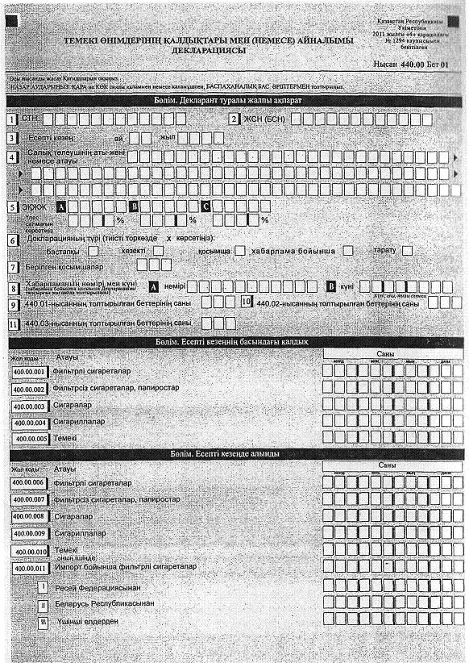
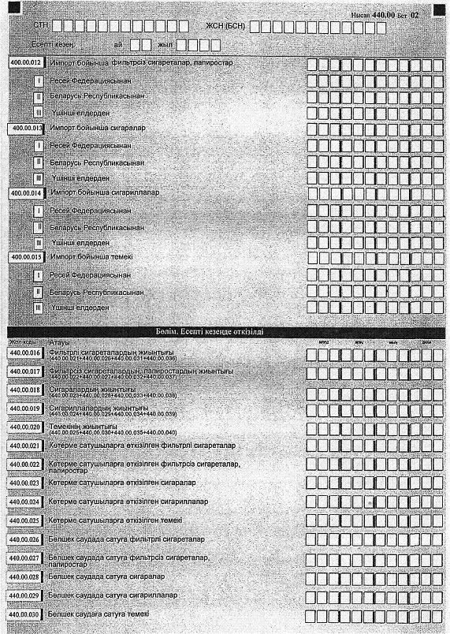
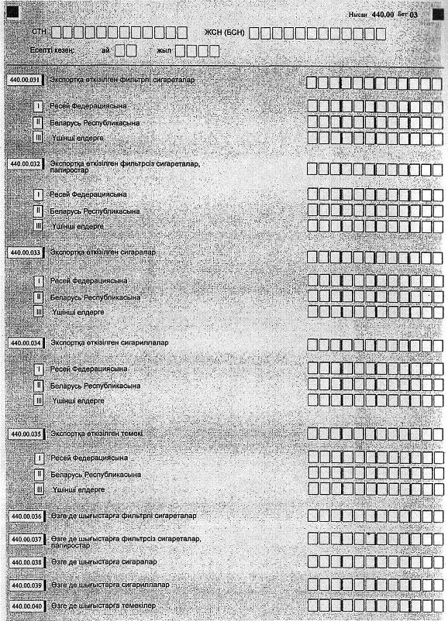
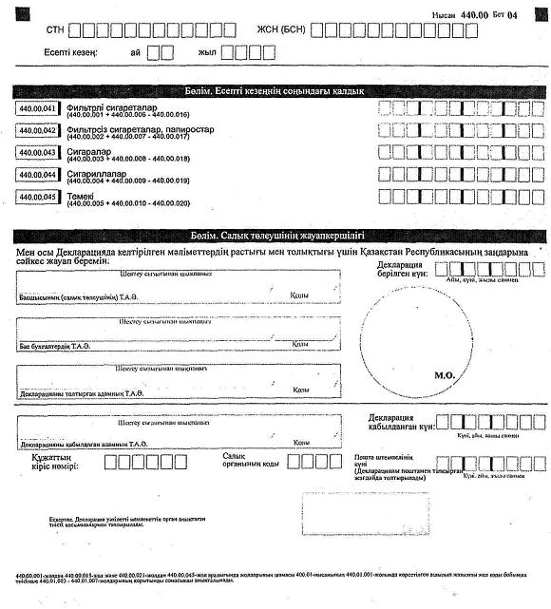
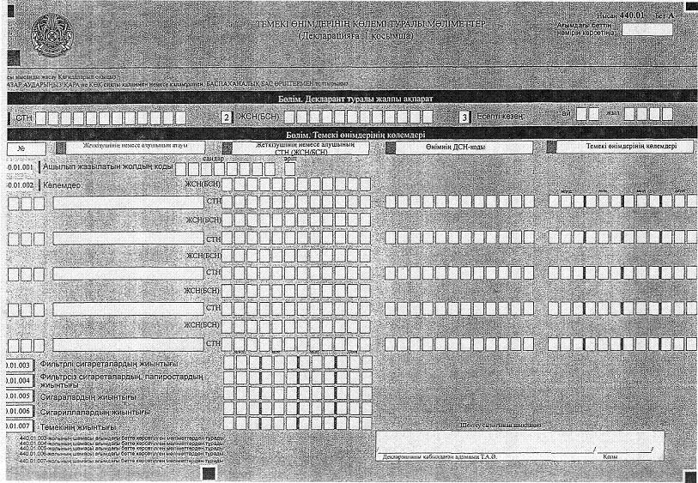
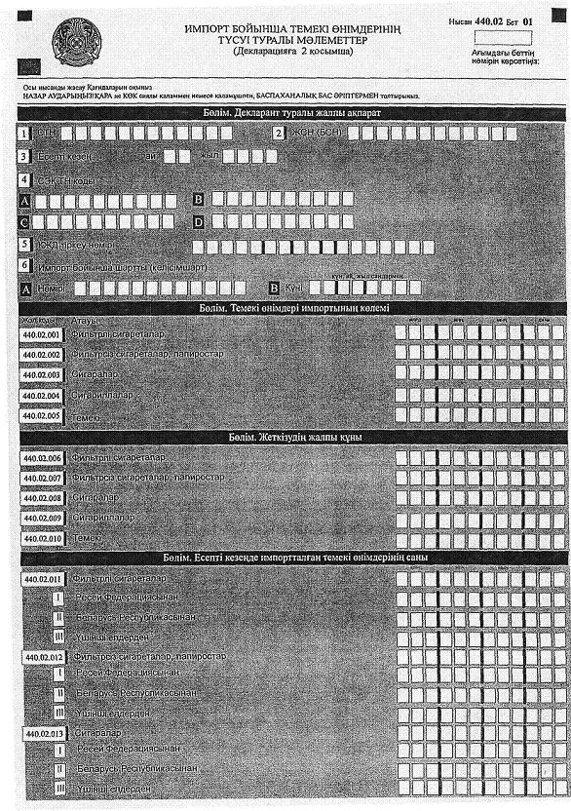
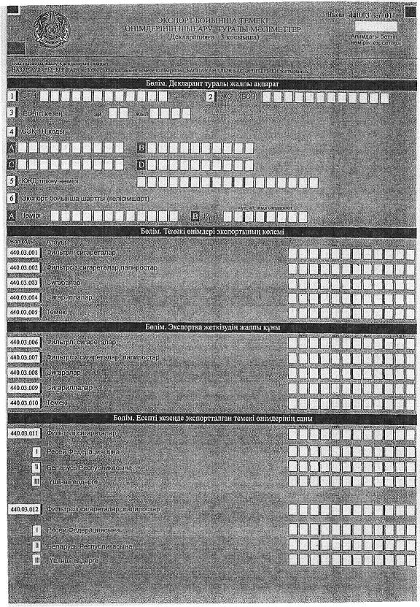
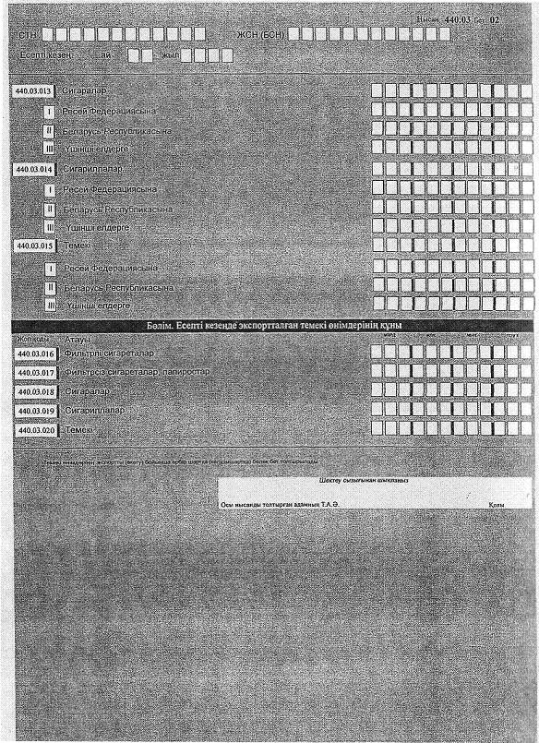

© 2012. Қазақстан Республикасы Әділет министрлігінің «Қазақстан Республикасының Заңнама және құқықтық ақпарат институты» ШЖҚ РМК

